Biscuits Brownies à la crème de marron - Crinkles
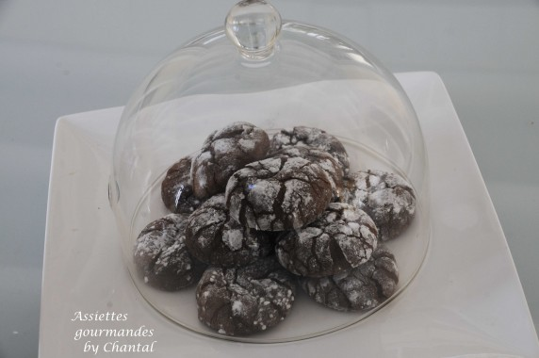
Ingredients ( pour 24 biscuits ):
200g de chocolat ( 52%), 2 œufs, 30 g de sucre en poudre, 40 g de sucre rapadura, 200g de farine, 100 g de crème de marron, 50 g de beurre, 1 fève de tonka, 1/2 sachet de levure, sucre glace
Préparation:
Faire fondre le chocolat avec le beurre.
Mélanger les œufs entiers avec les sucres; ajouter le mélange chocolat/beurre fondu, la crème de marron et mélanger.
Ajouter la farine et la levure, râper une fève tonka, mélanger et placer au frigo pendant 2 heures.
Lorsque la pâte a durci, former des boules de la taille d'une grosse noix, rouler dans du sucre glace et placer sur un papier cuisson ou une feuille Silpat.
Enfourner 7 minutes â 180 ° C et laisser refroidir.

www.assiettesgourmandes.fr

